**ОТЧЕТ**

**ПО ЛАБОРАТОРНОЙ РАБОТЕ №6**

Дисциплина: Архитектура компьютера

**Цель работы:** Освоение арифметических инструкций языка ассемблера NASM.

Студенка: Акыммаева Лачын Максатовна

Группа: НБИ-04.22

Москва-2022г.

**Цель работы:** Освоение арифметических инструкций языка ассемблера NASM.

**Ход работы**

**1)***Создаю каталог* **lab6** *расположенного в* **arch-pc** *и*



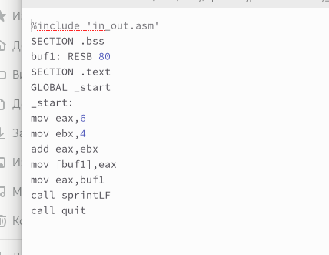**2)***Изменяю содержимое кода файла:*

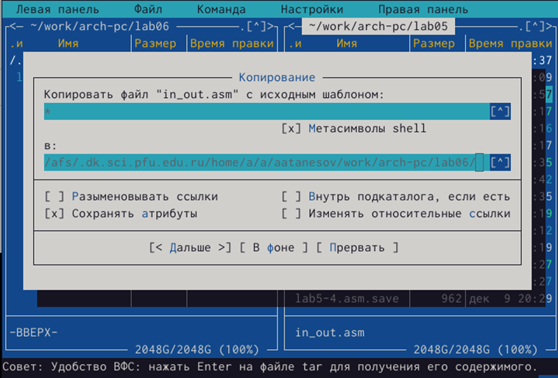**3)***Подключу к нему файл* **in_out.asm** *взятым из ТУИСа:*

**4)***И запущу программу:*

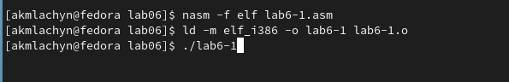

**5)** *Убираю апостроффы у значений:6 и 4:*

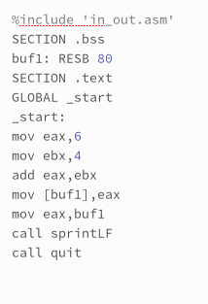

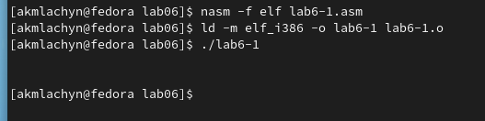**6)** *Убедившись ,что файл имеет наличие кода, проведу трансляцию и компоновку и запущу его:*

**7)** *Создам файл* **lab6-2.asm** *и изменю его код на код из листинга 7.2 ,скомпоновав воспроизведу его*



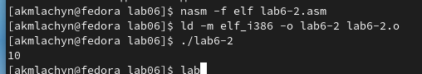

**8)** *Удалю апострофы в файле* **lab6-2.asm:**

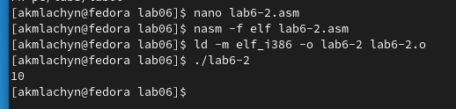**9)** *Создаю файл* **lab6-3.asm:**

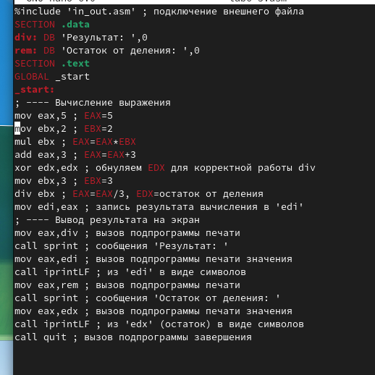**10*)*** *Редактирую содержимое* **lab6-3.asm:**

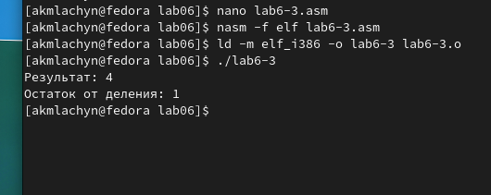**11)***Запускаю* **lab6-3.asm:**

**12)** *Меняю код* **lab6-3.asm** *под пример𝑓(𝑥) = (4 ∗ 6 +2)/5:*

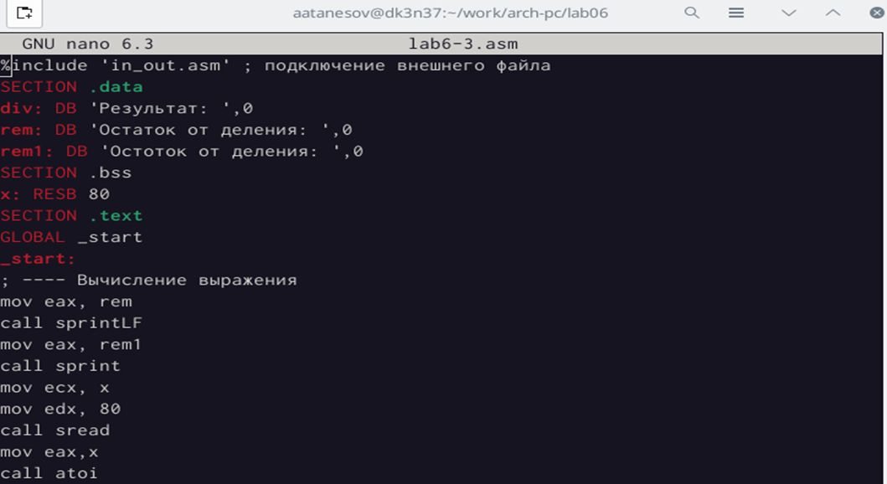

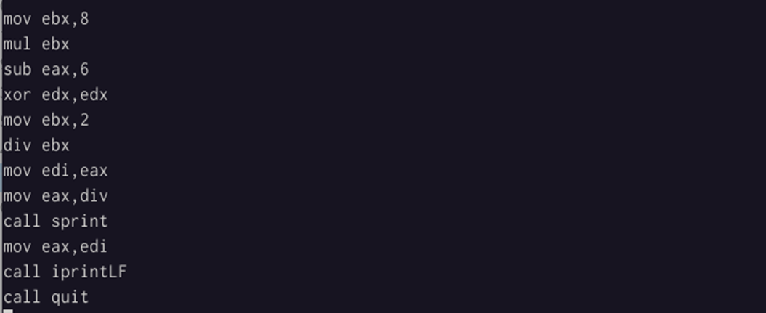

**13)***Вывод* **lab6-3.asm:**

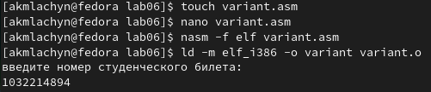**14)***Создаю файл* **variant.asm** *и ввожу код из листинга 7.4 и воспроизведу его через терминал:*



Ответы на вопросы:

1. mov eax и rem call sprint;

2. mov ecx,x - запись входной переменной в регистр ecx; mov edx, 80 - запись размера переменной в регистр edx; call sread - вызов процедуры чтения данных;

3. call atoi - функция преобразующая ASCII код символа в целое число и записывающая результат в регистр eax;

4. xor edx, edx mov ebx, 20 div ebx, inc edx;

5. div ebx - ebx;

6. inc - используется для увеличения операнда на единицу;

7. mov eax, rem call sprint mov eax, edx call iprintLF.

**САМОСТОЯТЕЛЬНАЯ РАБОТА:**

**1)***Создам файл* **lab6-4.asm** *для выполнения самостоятельной работы и напишу код чтобы программа правильно подсчитала пример (8𝑥 − 6)/2 и введу два значения из таблицы:*

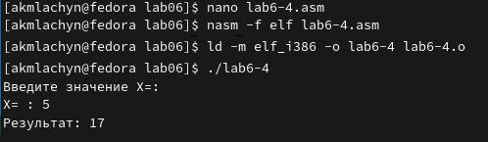

**ВЫВОД :**

В ходе выполнения данной лабораторной работы. Получили практические навыки в работе с арифметическом языком ассамблея NASM.